Рекомендации
по заполнению электронных версий форм Федерального статистического наблюдения СХО, СХО-М, КФХ и вкладышей к ним

Москва
2016

Содержание

I. ПОРЯДОК ЗАПОЛНЕНИЯ ЭЛЕКТРОННЫХ ВЕРСИЙ ФОРМ И ВКЛАДЫШЕЙ К ФОРМАМ В ОФФЛАЙН-МОДУЛЕ 3
1.1 Структура ЭВФ и вкладышей к формам 3
1.2 Особенности заполнения ЭВФ 7
1.2.1 Выбор значения поля из справочника 7
1.2.2 Ввод значения, в том числе значения операции, в поле с клавиатуры 10
1.2.3 Добавление/удаление новой строки со значением из справочника 12
1.3 Особенности заполнения вкладыша к формам СХО, СХО-М, КФХ 16
II. ПОРЯДОК ЗАПОЛНЕНИЯ ЭЛЕКТРОННЫХ ВЕРСИЙ ФОРМ И ВКЛАДЫШЕЙ К ФОРМАМ В ОНЛАЙН-МОДУЛЕ 19
2 21
2.1 Структура ЭВФ и вкладышей к формам 21
2.2 Особенности заполнения титульного раздела 23
2.3 Выбор значения поля из справочника 24
2.4 Ввод значения, в том числе значения операции, в поле с клавиатуры 26
2.5 Добавление/удаление новой строки со значением из справочника 28
2.6 Особенности заполнения вкладыша к формам СХО, СХО-М и КФХ 31

ПОРЯДОК ЗАПОЛНЕНИЯ ЭЛЕКТРОННЫХ ВЕРСИЙ ФОРМ И ВКЛАДЫШЕЙ К ФОРМАМ В ОФФЛАЙН-МОДУЛЕ

Структура ЭВФ и вкладышей к формам
Для начала заполнения электронной версии формы (ЭВФ) или вкладыша к форме в ПО «Заполнение форм статистической отчетности» в списке загруженных форм и вкладышей (Рисунок 1) нажать два раза на нужную форму или вкладыш (в имени формы есть пометка (ВКЛ)).
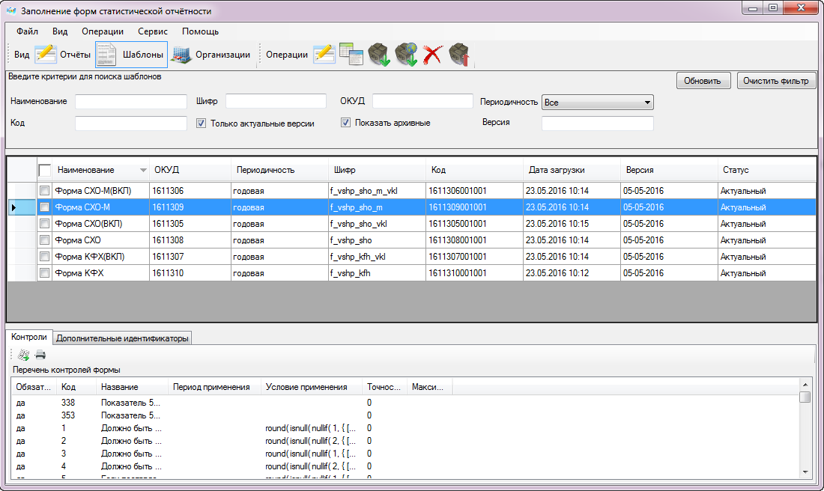
Рисунок 1 – Выбор ЭВФ для заполнения
Откроется ЭВФ (Рисунок 2) или вкладыш к форме (Рисунок 3) на вкладке «Общая информация».

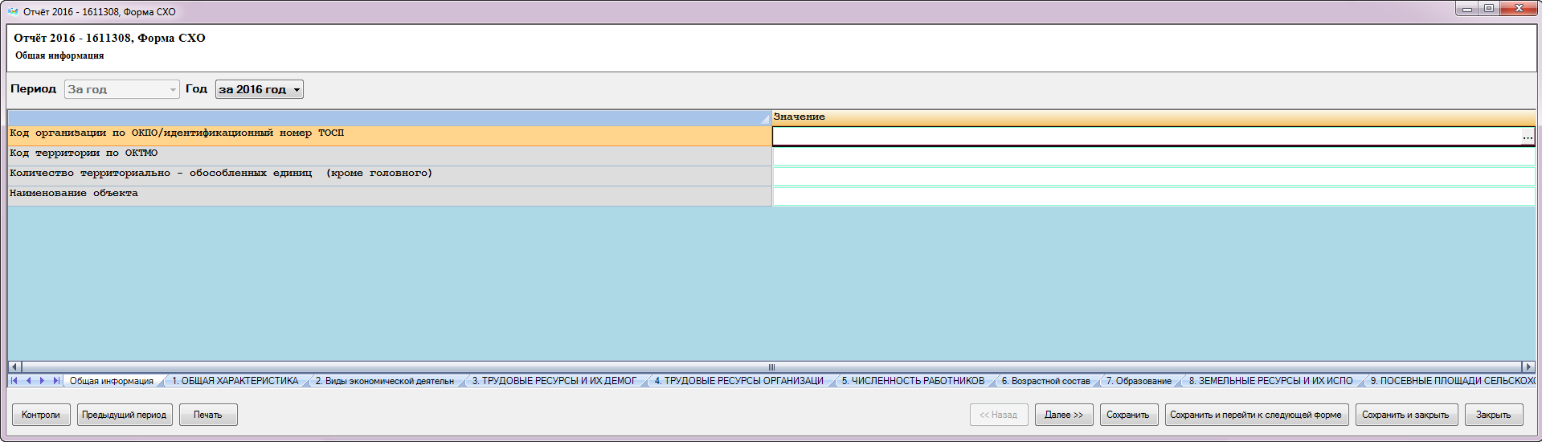
Рисунок 2 – ЭВФ на примере формы СХО
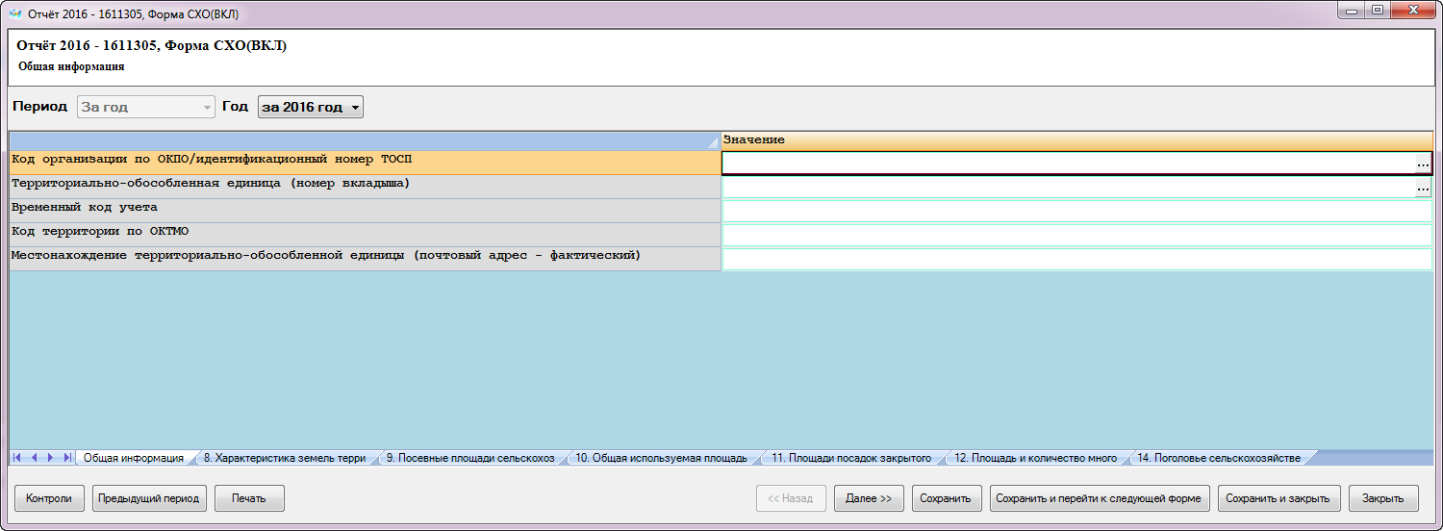
Рисунок 3 – Вкладыш к форме СХО(ВКЛ)
Структура ЭВФ соответствует вопросам бумажного листа. Каждая вкладка представляет собой вопрос. Вкладка, соответствующая разделу, выделяется заглавными буквами (Рисунок 4).
Рисунок 4 – Вкладки с разделами
Для перехода между вкладками-вопросами, следует использовать кнопки ,
где:
- - переход к первому разделу;
- - переход к предыдущему разделу;
- - переход к следующему разделу;
- - переход к последнему разделу.
Или перейти на вкладку, нажав на нее.
В верхней области на каждой вкладке приведены год и номер отчета, наименование формы или вкладыша, наименование вкладки (Рисунок 5).
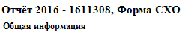
Рисунок 5 – Информация об отчете
В выпадающим списке «Год» указан 2016 год. Менять его не нужно.
На каждой вкладке-вопросе представлены поля для ввода значений в них (см. Рисунок 2, Рисунок 3).
Заполнить ЭВФ или вкладыш, следуя рекомендациям по заполнению переписных листов. Первым этапом заполнения отчета является внесение общей информации об организации на вкладке «Общая информация».
Внимание! Нельзя перейти к другим разделам, вопросам, формы или вкладыша, пока не будет введена информация во все титульные поля вкладки «Общая информация». При попытке перейти на другую вкладку появится предупреждающее сообщение «Не заданы титульные поля» с описанием незаполненного поля.
Ниже в подразделах 1.2, 1.3 приведены особенности по заполнению полей вопросов и разделов.
В зависимости от вкладки наборы полей различаются. Перемещение между полями можно осуществлять клавишей «Tab» или клавишами «↑» и «↓» на клавиатуре.
Также рекомендуется пользоваться Экономическим описанием.

Особенности заполнения ЭВФ

Выбор значения поля из справочника
Для выбора значения поля из справочника следует нажать кнопку , расположенную напротив нужного поля (Рисунок 6). Выбранное поле выделяется черной рамкой.
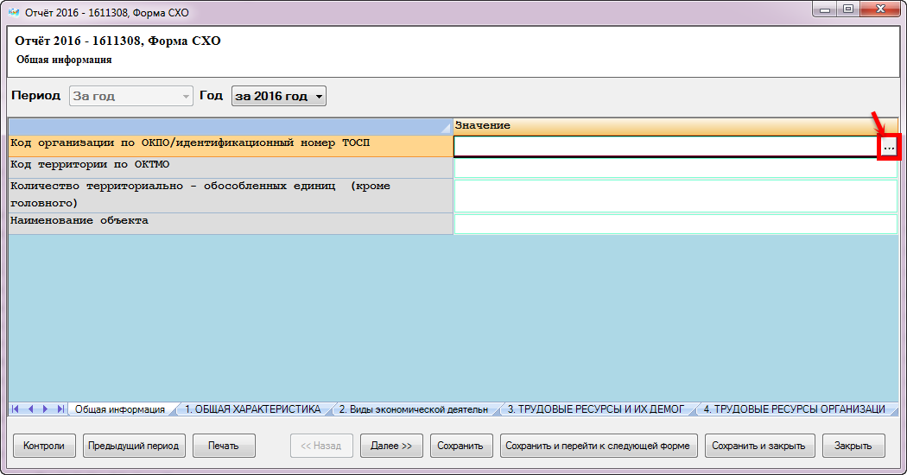
Рисунок 6 – Титульный раздел «Общая информация»
Откроется окно выбора значения из справочника (Рисунок 7). Установить опцию напротив нужного значения (в примере, организации). Нажать кнопку ОК. В окне также можно искать значение по полю «Фильтр».
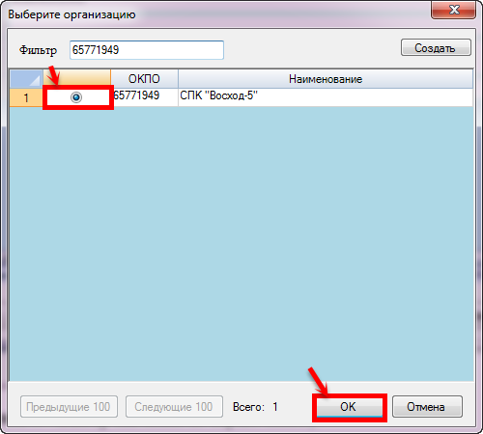
Рисунок 7 – Окно выбора значения из справочника
Поиск осуществляется автоматически при вводе хотя бы двух цифр
(Рисунок 8) или хотя бы по одной букве (или нескольким, если имеются слова с одинаковыми буквами) (Рисунок 9).
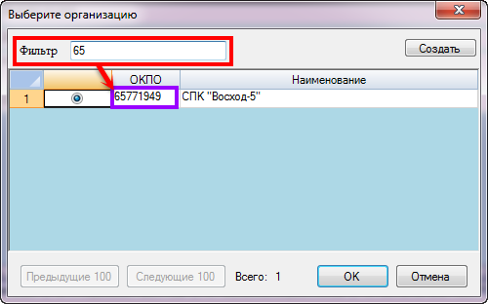
Рисунок 8 – Поиск по цифровому значению
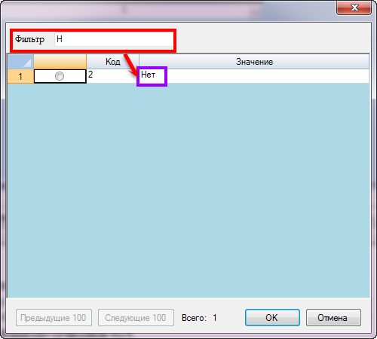
Рисунок 9 – Поиск по буквенному значению
Если значений в справочнике много, то для перехода к следующим 100 значениям используются кнопки «Следующие 100» (см. Рисунок 9), для возврата к предыдущим 100 значениям - «Предыдущие 100».
Если поле взаимосвязано с другими полями, после выбора значения автоматически произойдет заполнение этих полей. Например, при выборе из справочника кода организации по ОКПО/идентификационного номера ТОСП заполнятся поля «Код территории по ОКТМО» (юридический адрес организации) и «Наименование объекта» (Рисунок 10).
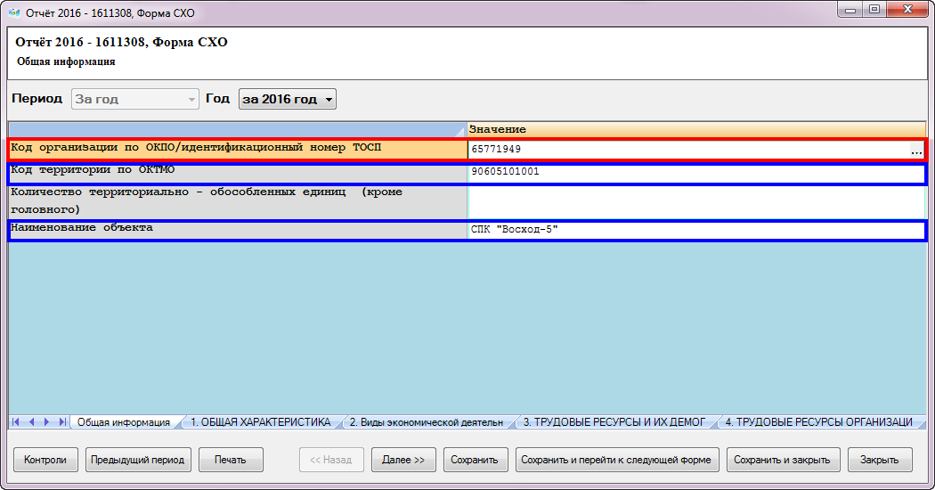
Рисунок 10 – Заполнение связанных полей
Поля, в которые вводятся значения из справочников, можно вручную внести значения. Введенное значение проверятся на наличие в справочнике.

Ввод значения, в том числе значения операции, в поле с клавиатуры
Чтобы ввести значение в поле с клавиатуры, нужно встать напротив нужного поля и ввести значение с клавиатуры (Рисунок 11). Текстовые поля, недоступные для внесения изменений, закрашены в серый цвет: .
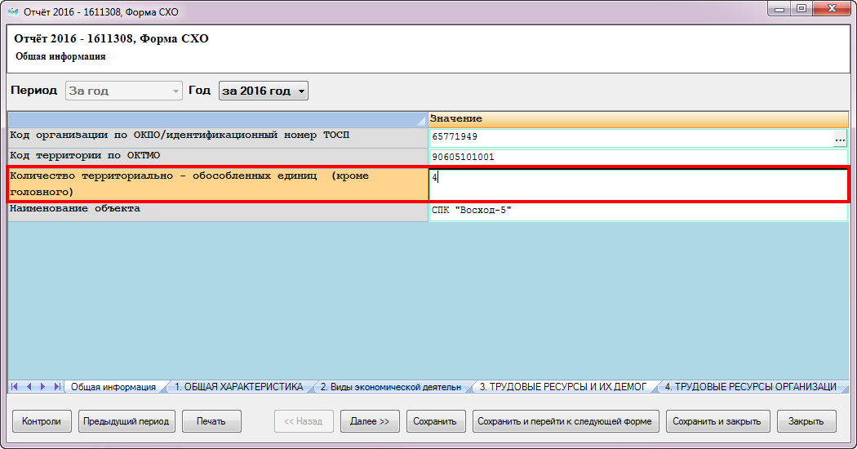
Рисунок 11 – Ввод значения в поле с клавиатуры
Внимание! На вкладке «Общая информация» в поле «Количество территориально обособленных единиц (кроме головного)» проставляется общее количество земель, расположенных на территории других муниципальных образований. Если их нет, проставляется «0».
При вводе значения с клавиатуры следует обращать внимание на составные поля, после которых идет уточняющее поле, со словами «в том числе», «из них», «из: стр.№» (Рисунок 12). В примере значение поля 4.1 включает значение поля 4.2. Значение поля 4.2 состоит из значений полей 4.2.1 и 4.2.2.
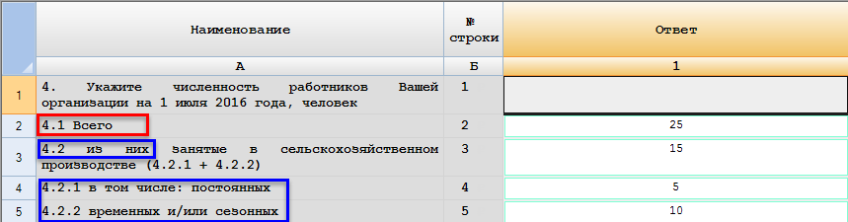
Рисунок 12 – Составные поля
Если поле представляет собой значение операции (суммы и/или разницы значений) над другими полями или кодами, в поле указана операция над этими полями (Рисунок 13) или кодами (Рисунок 14). Следует подсчитать значение и ввести его в строку. Автоматический подсчет итоговой строки не ведется.
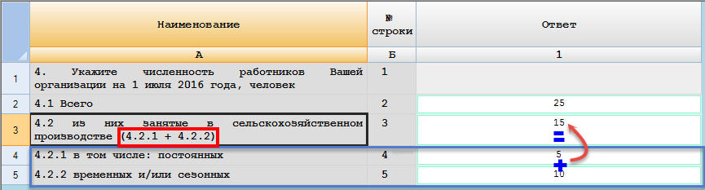
Рисунок 13 – Пример значения операции над полями
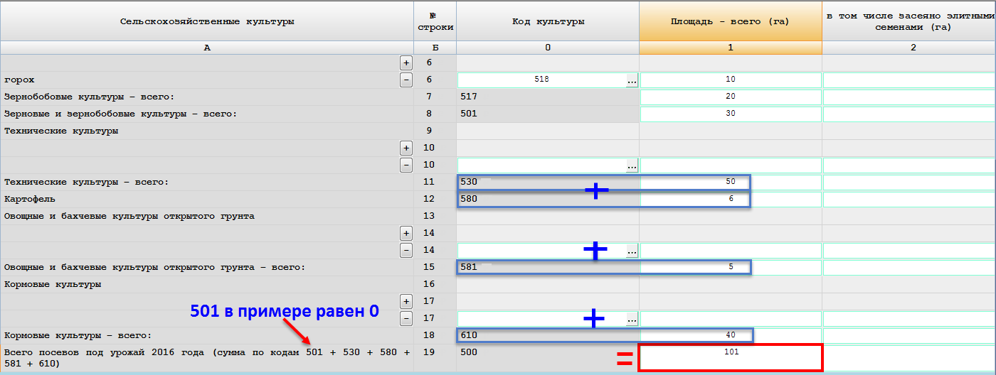
Рисунок 14 – Пример подсчета итоговой суммы по кодам
Внимание! В итоговых полях (поля «Всего») обязательно просчитать и вписать сумму.

Добавление/удаление новой строки со значением из справочника
В ЭВФ есть поля, для которых предусмотрен выбор нескольких значений из справочника. Для этого необходимо для каждого нового значения добавлять новую строку.
Рассмотрим на примере выбора значений для зернобобовых культур Вопроса 6:
- Нажать кнопку или на саму строку, расположенную под полем «Зерновые и зернобовые культуры» (Рисунок 15). Добавится новая строка.
- В добавленной новой строке нажать кнопку .
- В окне выбора значения из справочника видов сельскохозяйственных культур установить опцию напротив нужного значения. По полю «Фильтр» можно осуществить поиск значения (см. п. 1.2).
- Нажать кнопку ОК.
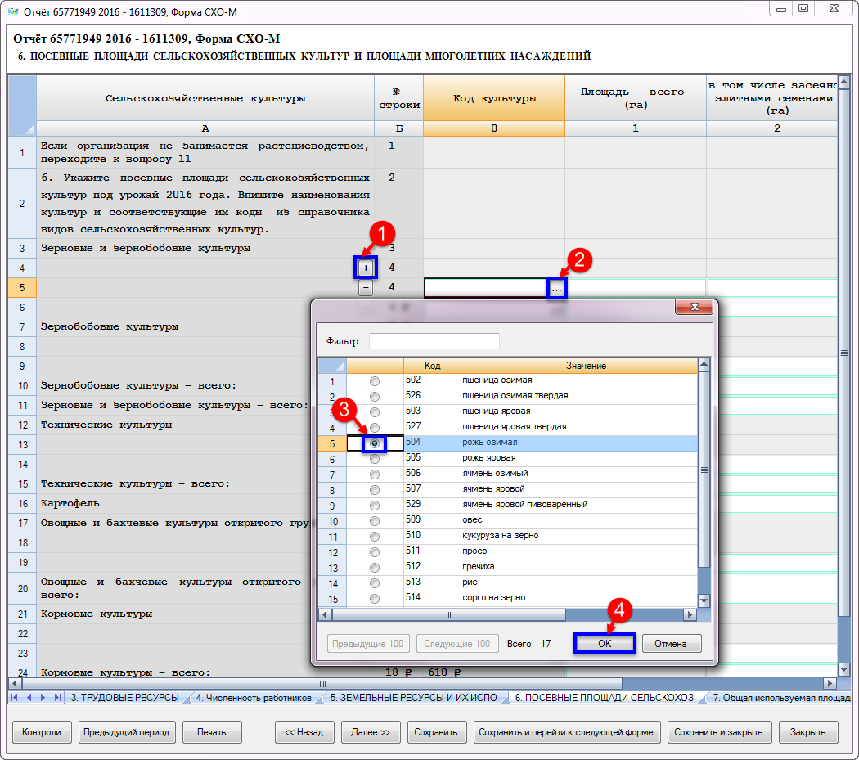
Рисунок 15 – Пример выбора значений для зернобобовых культур
В добавленной строке появится название культуры и ее код
(Рисунок 16). В примере – рожь озимая, код – 504.
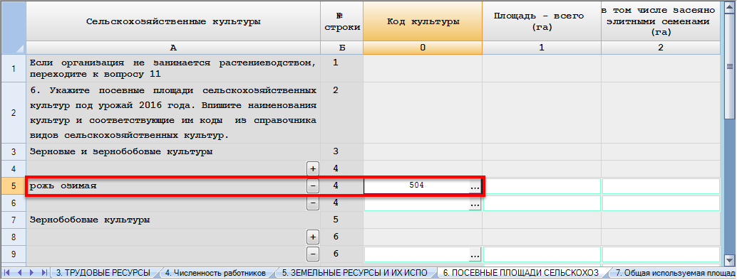
Рисунок 16 – Пример добавления новой строки
Добавить нужное количество строк. Выбрать для них значения из справочника согласно перечислениям 1 - 4.
Если значение добавлено повторно, строка выделится красным цветом (Рисунок 17).
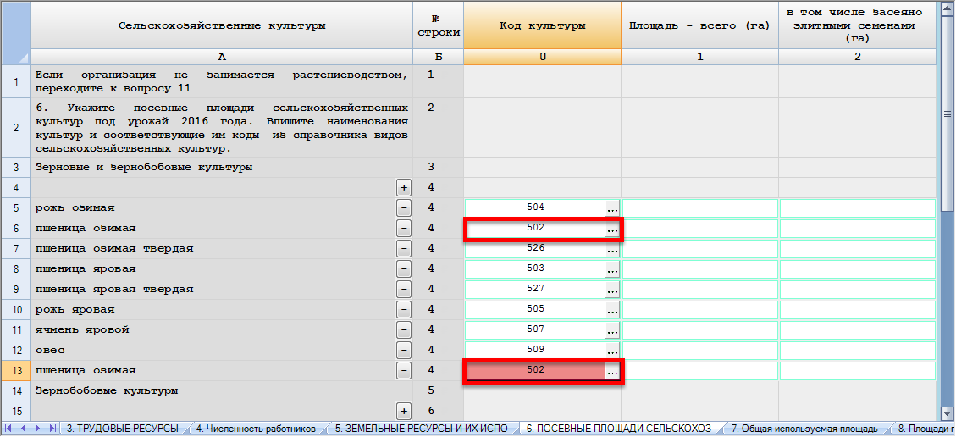
Рисунок 17 – Повторно добавленное значение
Можно удалить неправильно добавленную строку, нажав кнопку или нажав на саму строку с названием (Рисунок 18).
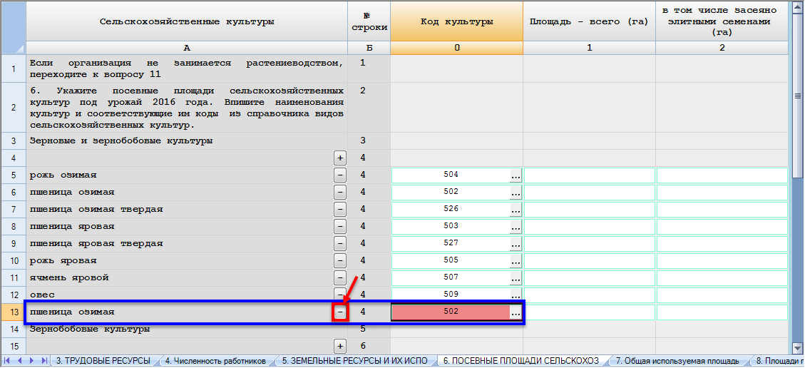
Рисунок 18 – Удаление неправильно добавленной строки
Появится сообщение «Подтвердите удаление строки» (Рисунок 19). Нажать кнопку «Да» («Yes»). Для отмены действий нажать кнопку «Нет» («No»).
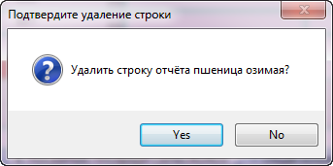
Рисунок 19 – Сообщение «Подтвердите удаление строки»
Чтобы изменить значение в справочнике, следует нажать кнопку (см. Рисунок 18). В окне выбора значения из справочника в поле «Фильтр» будет указано текущее значение (Рисунок 20).
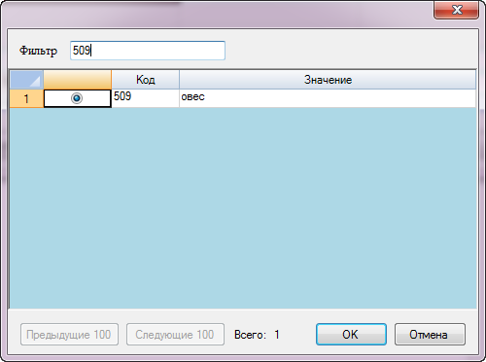
Рисунок 20 – Текущее выбранное значение
Изменив значение в поле «Фильтр» (Рисунок 21), произойдет автоматический поиск значений в справочнике. Выбрать новое значение и нажать кнопку ОК.
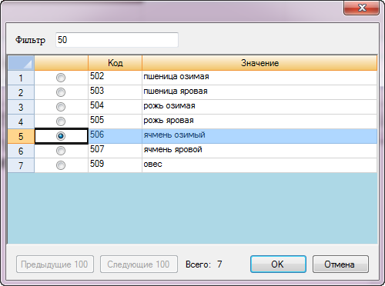
Рисунок 21 – Выбор нового значения в справочнике

Особенности заполнения вкладыша к формам СХО, СХО-М, КФХ
Для форм с вкладышами необходимо ввести информацию по каждому вкладышу к форме.
Первоначально на вкладке «Общая информация» выбрать код организации по ОКПО/идентификационный номер ТОСП из справочника (см. п. 1.2) и указать номер вкладыша. Чтобы указать номер вкладыша, нужно напротив поля «Территориально-обособленная единица (номер вкладыша)» для форм СХО-М(ВКЛ), СХО(ВКЛ), КФХ(ВКЛ) нажать
кнопку (Рисунок 22).
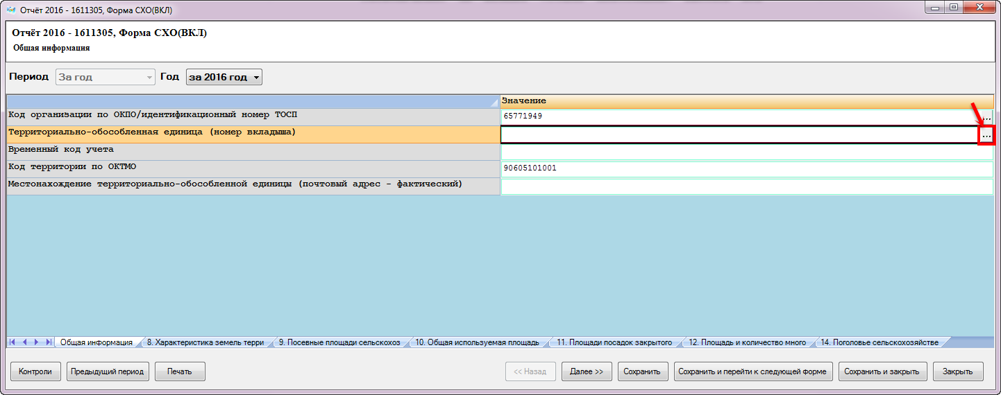
Рисунок 22 – Вкладка «Общая информация»
Выбрать номер вкладыша из справочника и нажать кнопку ОК (Рисунок 23).
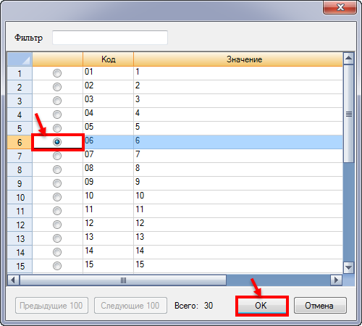
Рисунок 23 – Выбор номера вкладыша из справочника
В поле «Временный код учета» указать временный код учета (ВКУ). Чтобы узнать свой ВКУ, надо связаться с Территориальным органом статистики или с районным отделом. На заполняемых вкладышах ВКУ должен быть таким же, как и у головной организации.
Поле «Код территории по ОКТМО» заполняется автоматически после выбора из справочника кода организации по ОКПО. Изменить код территории по ОКТМО на код места фактической деятельности (так как организация находится на разных территориях).
В поле «Местонахождение территориально-обособленной единицы (почтовый адрес - фактический)» указать почтовый адрес, введя значение с клавиатуры.
Пример заполнения вкладки «Общая информация» показан на
рисунке 24.
Количество вкладок для вкладыша к форме будет меньше, так как часть вопросов совпадает с вопросами основной формы.
Пройтись по всем вкладкам и ввести информацию, следуя рекомендациям по заполнению переписных листов. Особенности заполнения такие же, как для основной формы, и описаны в п. 1.2.
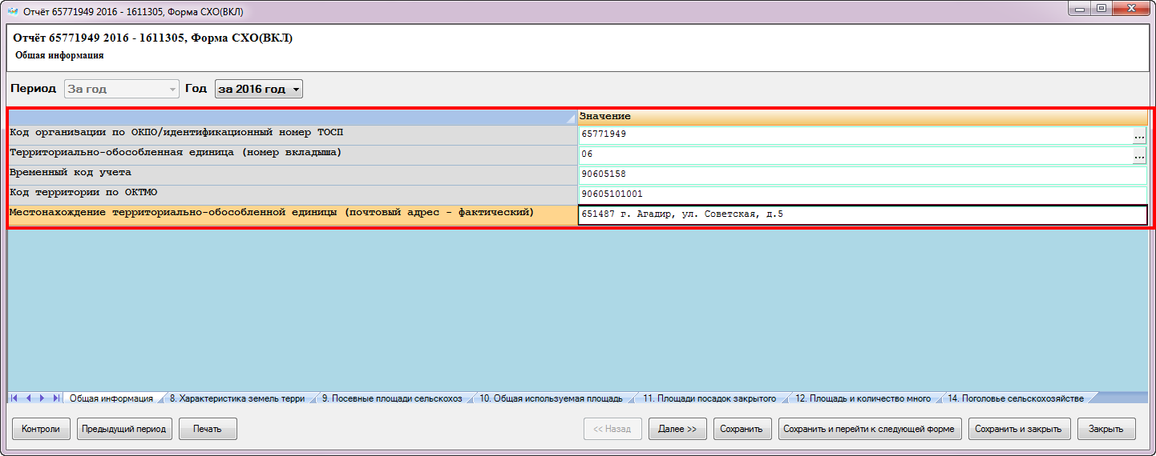
Рисунок 24 – Пример заполнения вкладки «Общая информация» для вкладыша к форме

ПОРЯДОК ЗАПОЛНЕНИЯ ЭЛЕКТРОННЫХ ВЕРСИЙ ФОРМ И ВКЛАДЫШЕЙ К ФОРМАМ В ОНЛАЙН-МОДУЛЕ
Перед началом работы с онлайн-модулем необходимо ознакомиться с документом 17404049.5061808.387-01 34 01 «Руководство пользователя». Интерфейс онлайн-модуля отличается от офлайн-модуля. В онлайн-модуле создать новый отчет для формы или вкладыша формы. На экране откроется титульный раздел отчета формы (Рисунок 25) или вкладыша формы (Рисунок 26).
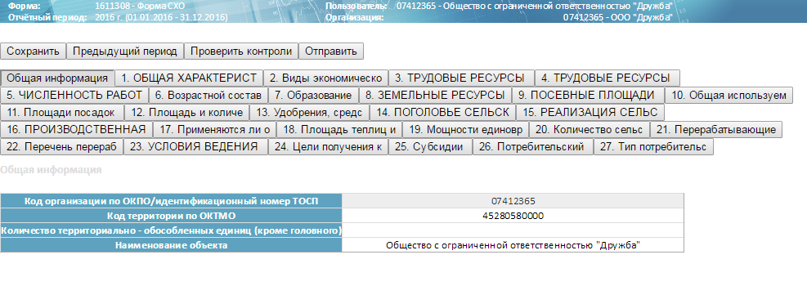
Рисунок 25 – Титульный раздел отчета формы (на примере формы СХО)
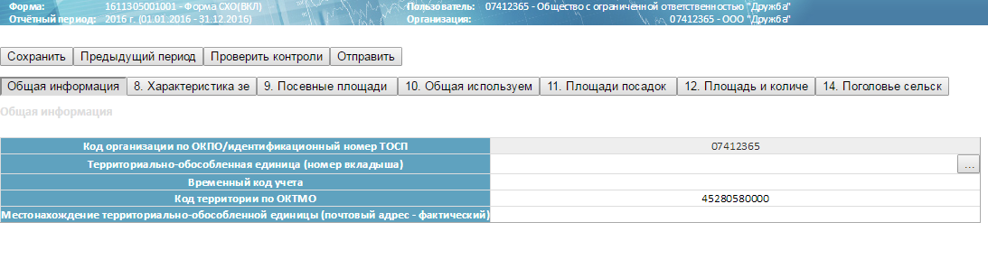
Рисунок 26 – Титульный раздел отчета вкладыша (на примере вкладыша СХО(ВКЛ))

Структура ЭВФ и вкладышей к формам
На рисунке 27 показаны основные элементы отчета формы или вкладыша.
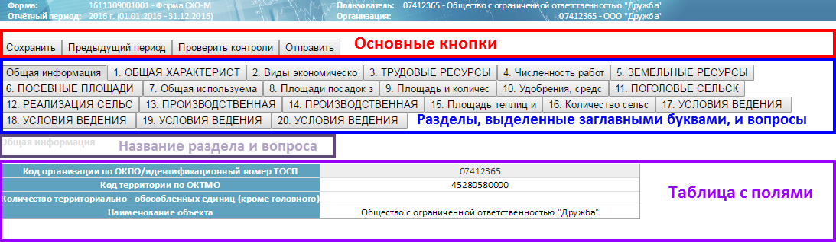
Рисунок 27 – Основные элементы отчета формы или вкладыша
Заполнение отчета производится по разделам, вопросам. Каждый новый раздел, вопрос представляет собой отдельное окно, т.е. «электронный вид» отчета реализован в виде последовательности окон, а процесс внесения информации — заполнение полей в таблице и перемещение между разделами с помощью кнопок с названием разделов
(см. рисунок 27). В зависимости от формы и вкладыша наборы полей различаются. Перемещение между полями можно осуществлять клавишей «Tab» или клавишами «↑» и «↓» на клавиатуре.
Как и в оффлайн-модуле заполнить ЭВФ или вкладыш, следуя рекомендациям по заполнению переписных листов. Первым этапом заполнения отчета является внесение общей информации об организации на вкладке «Общая информация».
Ниже в подразделах 2.2 - 2.5 приведены особенности по заполнению полей титульного и остальных разделов, и вопросов формы и вкладыша.

Особенности заполнения титульного раздела
Первым этапом заполнения отчета является внесение общей информации об организации на титульный раздел «Общая информация».
Поле «Код организации по ОКПО/идентификационный номер ТОСП» недоступно для внесения изменений. Текстовые поля, недоступные для внесения изменений, закрашены в серый цвет: .
Поля «Код организации по ОКПО/идентификационный номер ТОСП», «Код территории по ОКТМО» и «Наименование объекта» автоматически заполняются данными из карточки организации (Рисунок 28).
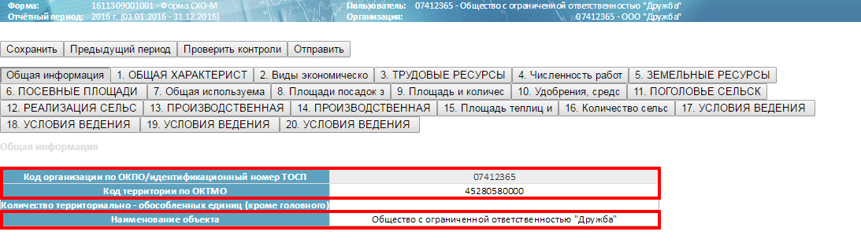
Рисунок 28 – Автоматическое заполнение титульного раздела
«Общая информация» из карточки организации на примере формы СХО-М
В поле «Количество территориально обособленных единиц (кроме головного)» проставляется общее количество земель, расположенных на территории других муниципальных образований. Если их нет,
проставляется «0». Для начала заполнения перевести курсор в поле и произвести на нем щелчок мышью. Поле будет выделено синей рамкой. Ввести значение в поле с клавиатуры.
Внимание! Нельзя перейти к другим разделам, вопросам, пока не будет введена информация во все поля титульного раздела «Общая информация». При попытке перейти на другой раздел, вопрос поля будут окрашены в розовый цвет, и все кнопки и разделы, вопросы, кроме титульного, станут недоступны (Рисунок 29).
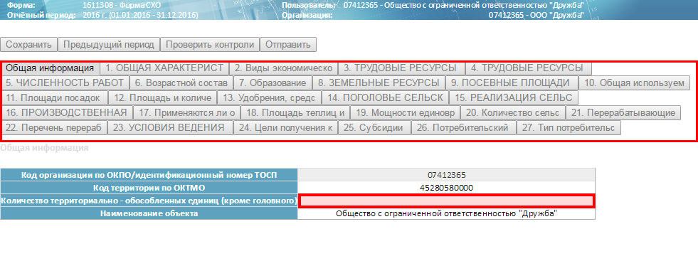
Рисунок 29 – Не заполнены поля титульного раздела «Общая информация»

Выбор значения поля из справочника
Поля, в которые вводятся значения из справочников, имеют следующий вид: .
Для заполнении таких полей необходимо выполнить следующие действия:
- Щелкнуть мышью в правом углу поля на кнопку (Рисунок 30).
Рисунок 30 – Кнопка для выбора значения из справочника
Откроется окно выбора значения из справочника (Рисунок 31).
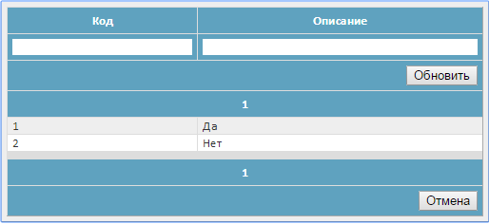
Рисунок 31 – Окно выбора значения из справочника
Выбрать нужное значение, нажав на него. В окне выбора значения из справочника также можно искать значение по полям «Код» и «Описание». Можно ввести в одно из полей значение или в оба поля и нажать кнопку «Обновить» (Рисунок 32).
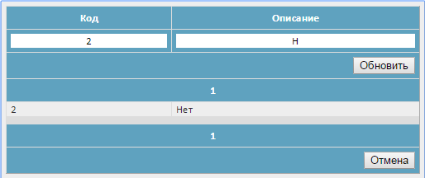
Рисунок 32 – Поиск значения в справочнике
Окно справочника закроется. Выбранное значение будет занесено в поле, из которого был произведен вызов справочника.
Поля, в которые вводятся значения из справочников, можно вручную внести значения. Введенное значение проверятся на наличие в справочнике.
Чтобы отменить/изменить введенное значение, необходимо его удалить/изменить вручную в строке или зайти в справочник по кнопке , удалить/изменить значение в поле «Код» и нажать кнопку «Обновить» (Рисунок 33).
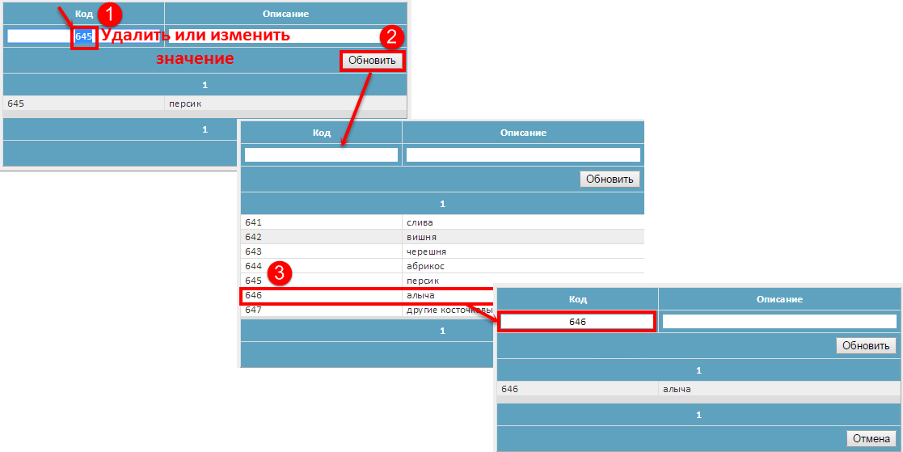
Рисунок 33 – Изменение значение на другое

Ввод значения, в том числе значения операции, в поле с клавиатуры
Чтобы ввести значение в поле с клавиатуры, нужно встать напротив нужного поля и ввести значение с клавиатуры (Рисунок 34).
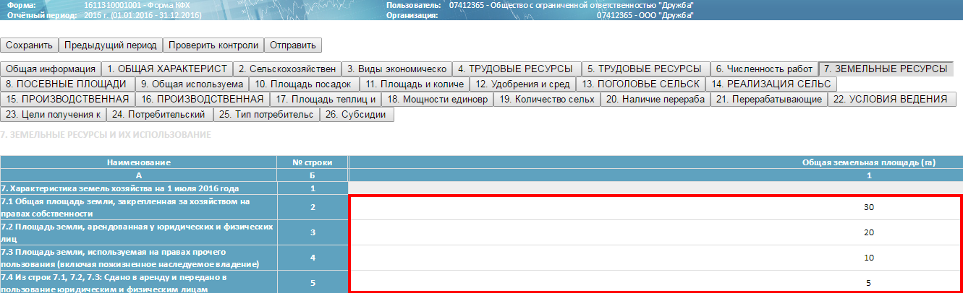
Рисунок 34 – Ввод значения в поле с клавиатуры
При вводе значения с клавиатуры, как и в оффлайн-модуле, следует обращать внимание на составные поля, после которых идет уточняющее поле, со словами «в том числе», «из них», «из: стр.№» (Рисунок 35). В примере значение поля 4.4 включает значение поля 4.4.1, а 4.4.1 имеет в составе значение 4.4.1.1.
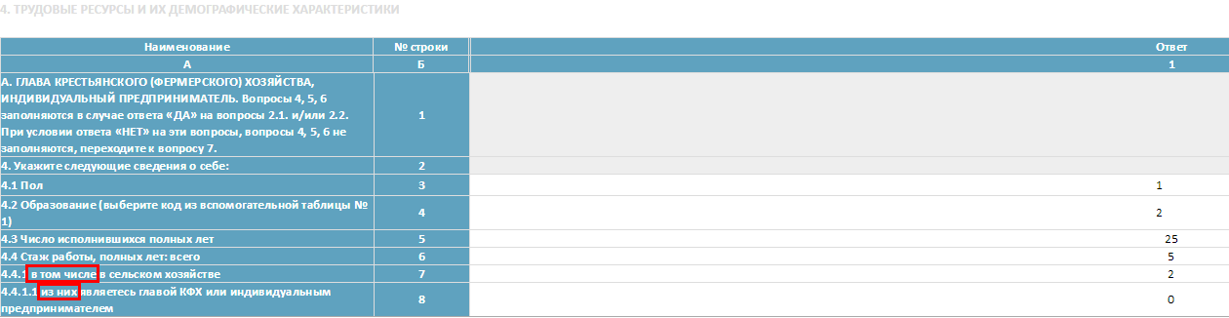
Рисунок 35 – Составные поля
Если поле представляет собой значение операции (суммы и/или разницы значений) над другими полями или кодами, в поле указана операция над этими полями (Рисунок 36) или кодами (Рисунок 37). Следует подсчитать значение и ввести его в строку. Автоматический подсчет итоговой строки не ведется.
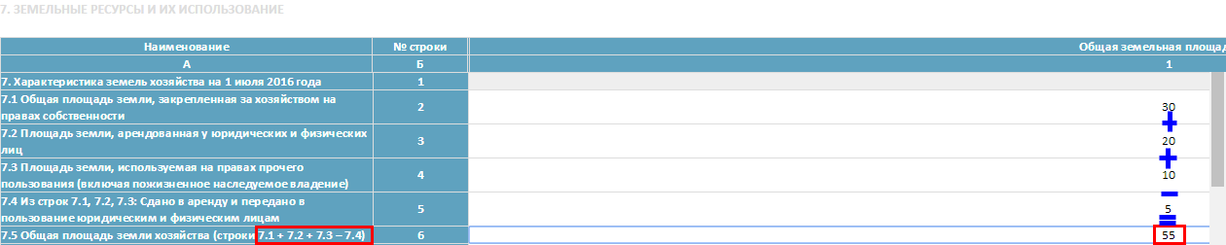
Рисунок 36 – Пример значения операции над полями
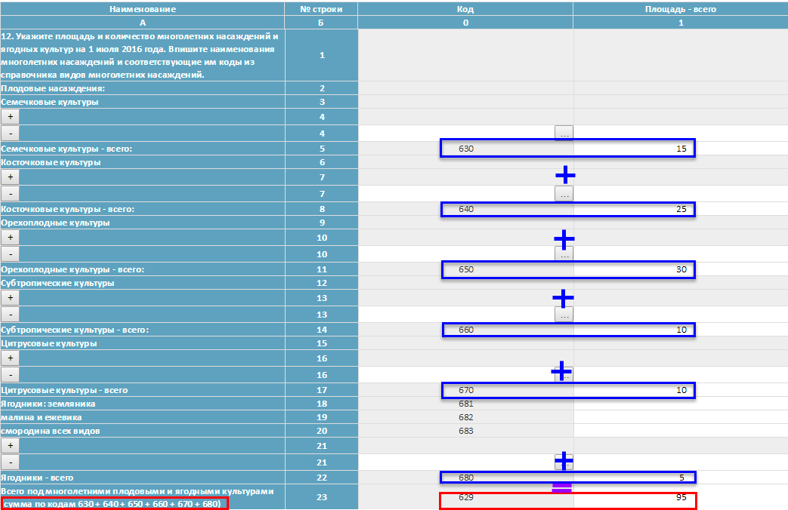
Рисунок 37 – Пример подсчета итоговой суммы по кодам
Внимание! В итоговых полях (поля «Всего») обязательно просчитать и вписать сумму.

Добавление/удаление новой строки со значением из справочника
В ЭВФ есть поля, для которых предусмотрен выбор нескольких значений из справочника. Для этого необходимо для каждого нового значения добавлять новую строку.
Рассмотрим на примере выбора значений для косточковых культур Вопроса 11:
- Нажать кнопку , расположенную под полем «Косточковые культуры» слева (Рисунок 38). Добавится новая строка.
- В добавленной новой строке нажать кнопку .
- В окне выбора значения из справочника видов косточковых культур выбрать нужное значение. По полям «Код» и «Описание» можно осуществить поиск значения (см. подраздел 2.3).
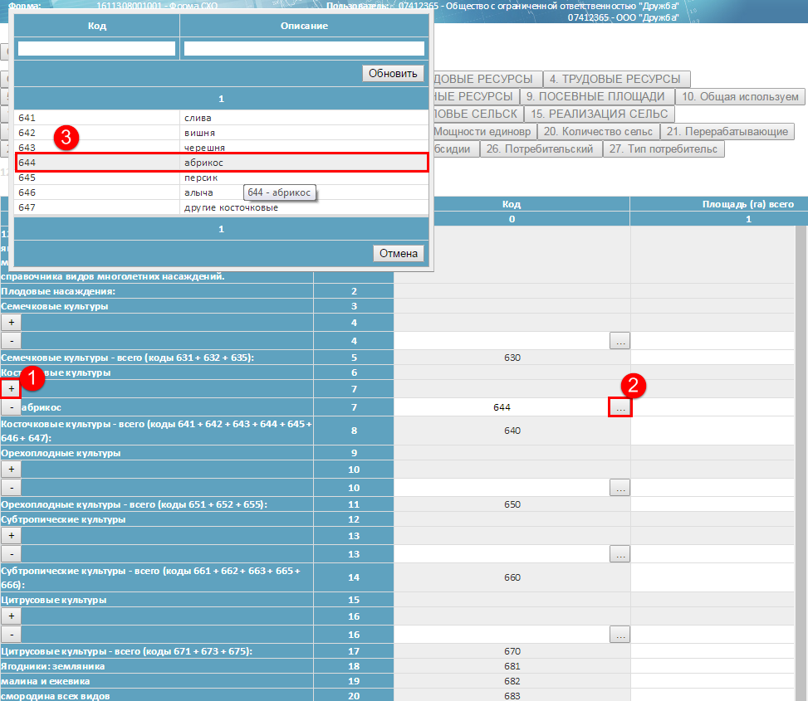
Рисунок 38 – Пример выбора значений для косточковых культур
В добавленной строке появится название культуры и ее код
(Рисунок 39). В примере – абрикос, код – 644.
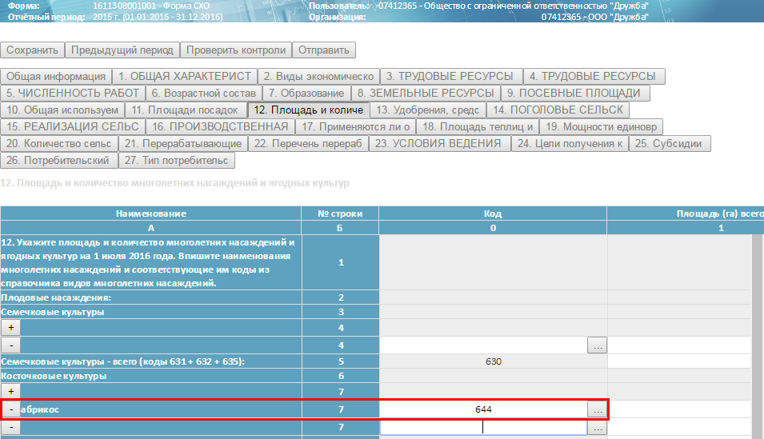
Рисунок 39 – Пример добавления новой строки
Добавить нужное количество строк. Выбрать для них значения из справочника согласно перечислениям 1 - 3.
Если в нескольких строках будут добавлены одинаковые значения, контроль пройден не будет, выведется ошибка. Удалить неправильно добавленные значения.
Можно удалить неправильно добавленную строку, нажав кнопку , расположенную на строке слева (Рисунок 40).
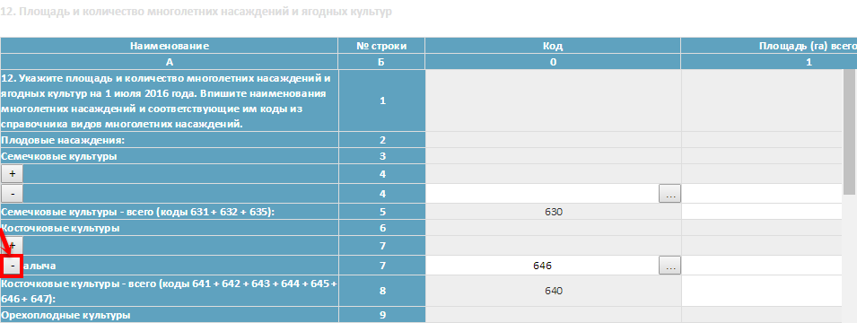
Рисунок 40 – Удаление неправильно добавленной строки

Особенности заполнения вкладыша к формам СХО, СХО-М и КФХ
Для форм с вкладышами необходимо ввести информацию по каждому вкладышу к форме. Титульные поля обязательны для заполнения и такие же, как в офлайн-модуле. Поле «Код организации по ОКПО/идентификационный номер ТОСП» недоступно для внесения изменений, заполняется из карточки организации. Также из карточки организации заполняется поле «Код территории по ОКТМО» (Рисунок 41). Изменить код территории по ОКТМО на код места фактической деятельности (так как организация находится на разных территориях).
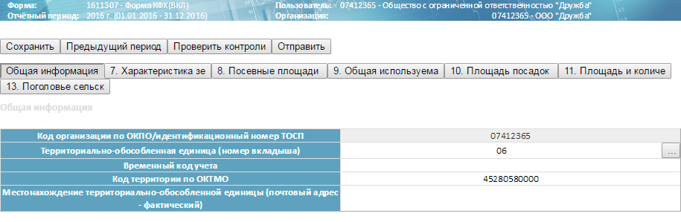
Рисунок 41 – Титульный раздел для вкладыша (на примере КФХ(ВКЛ))
Чтобы указать номер вкладыша, нужно напротив поля «Территориально-обособленная единица (номер вкладыша)» для форм
СХО-М(ВКЛ), СХО(ВКЛ), КФХ(ВКЛ) нажать кнопку и выбрать значение из справочника (см. п. 2.3).
В поле «Временный код учета» указать ВКУ. Чтобы узнать свой ВКУ, надо связаться с Территориальным органом статистики или с районным отделом. На заполняемых вкладышах ВКУ должен быть таким же, как и у головной организации.
В поле «Местонахождение территориально-обособленной единицы (почтовый адрес - фактический)» указать почтовый адрес, введя значение с клавиатуры.
Внимание! Нельзя перейти к другим разделам, вопросам, пока не будет введена информация во все поля титульного раздела «Общая информация» для вкладыша. При попытке перейти на другой раздел, вопрос поля будут окрашены в розовый цвет, и все кнопки и разделы, вопросы, кроме титульного, станут недоступны.
Количество вкладок для вкладыша к форме будет меньше, так как часть вопросов совпадает с вопросами основной формы.
Пройтись по всем вкладкам и ввести информацию, следуя рекомендациям по заполнению переписных листов. Особенности заполнения такие же, как для основной формы, и описаны в подразделах 2.3 - 2.5.

